Czy widziałeś takiego szpaka, co nie wychodzi z domu bez fraka?
Ach te szpaki dziwaki!
Józefa Drozdowska
Na telefonicznym drucie
Siedzi szpak w jednym ………………… (but).
A w ogródku na sztachecie
Drugi szpak w …………………… (beret).
Trzeci szpak w ………………………… (chusteczka) w kratkę
Spaceruje po rabatce .
Czwarty nosi ………………………… (okulary)
I ……………………. (tornister) jakiś szary.
A ten piąty najdziwniejszy
w ……………………………………. (spodnie pumpy) i ……………………. (kalosze).
A już szósty najśmieszniejszy
w ………………………… (kapelusz) i ………………………….. (bambosze).
Siódmy szpak ostrzyżony jest na jeża
ósmy przebrał się dziś za żołnierza.
A dziewiąty wraz z dziesiątym
W ………………………….. (płaszcze) dawno już niemodnych.
Polecenia:
Zadanie 1.
Wstaw do wiersza rzeczowniki w odpowiedniej formie tak, aby wszystkie wyrazy do siebie pasowały. Odpowiedz, co łączy te słowa?
Następnie przeczytaj głośno wiersz.
Zadanie 2.
Wypisz z wiersza wszystkie liczebniki. Zwróć uwagę na poprawny zapis.
Zapamiętaj! Liczebnik to wyraz nazywający liczbę (np. trzy, siedem, setny, dwudziesty)
…………………………………………………………………………………………………………
…………………………………………………………………………………………………………
…………………………………………………………………………………………………………
Zadanie 3.
Napisz według wzoru.
1 - pierwszy – jeden
2 - ………………………… - dwa
3 - trzeci - …………………………….
6 - …………………. – sześć
7 - …………………. - …………………………
8 - ………………… - ………………………….
20 - …………………………………. - ……………………………………
94 - …………………………………………… - ………………………………………
115 - ………………………………………….. - ………………………………………
200 - ……………………………………… - …………………………………………..
300 - ……………………………………… - …………………………………………
Zadanie 4.
Opowiedz, jak były ubrane poszczególne szpaki. Wskaż w wierszu odpowiednie fragmenty, które o tym mówią.
Zadanie 5.
Odszukajcie w internecie ludową piosenkę Kukułeczka w tradycyjnym wykonaniu zespołu Mazowsze i we współczesnym wykonaniu Urszuli Dudziak. Porównajcie ze sobą oba wykonania.
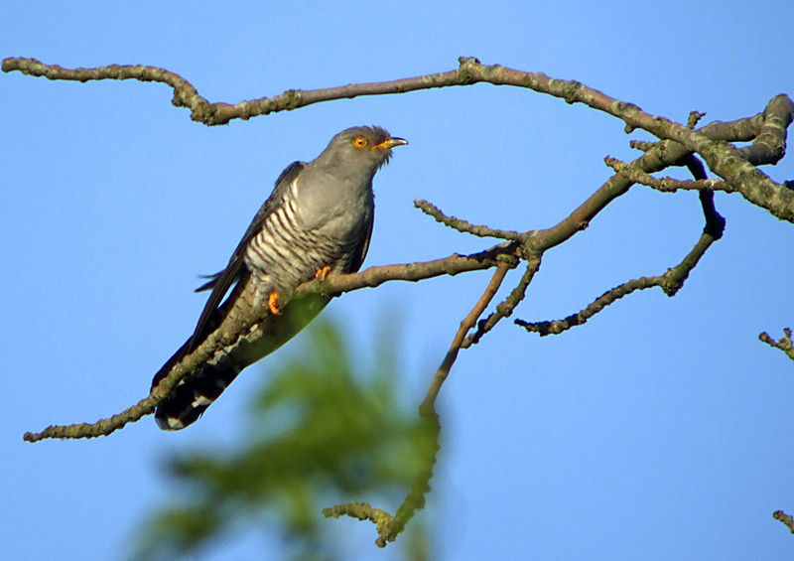
Kukułka (zwana też czasem gżegżółką) – średniej wielkości (około 35 cm) ptak występujący w Europie (również w Polsce); wydaje charakterystyczny dźwięk „ku ku”, od którego została nazwana. W Polsce kukułka jest pod ścisłą ochroną.
Kiedyś wierzono, że jeśli panna chce dowiedzieć się, za ile lat wyjdzie za mąż, powinna policzyć, ile razy kuka kukułka.
Zadanie 6.
Zapamiętaj pisownię wyrazów kukułka i gżegżółka.

